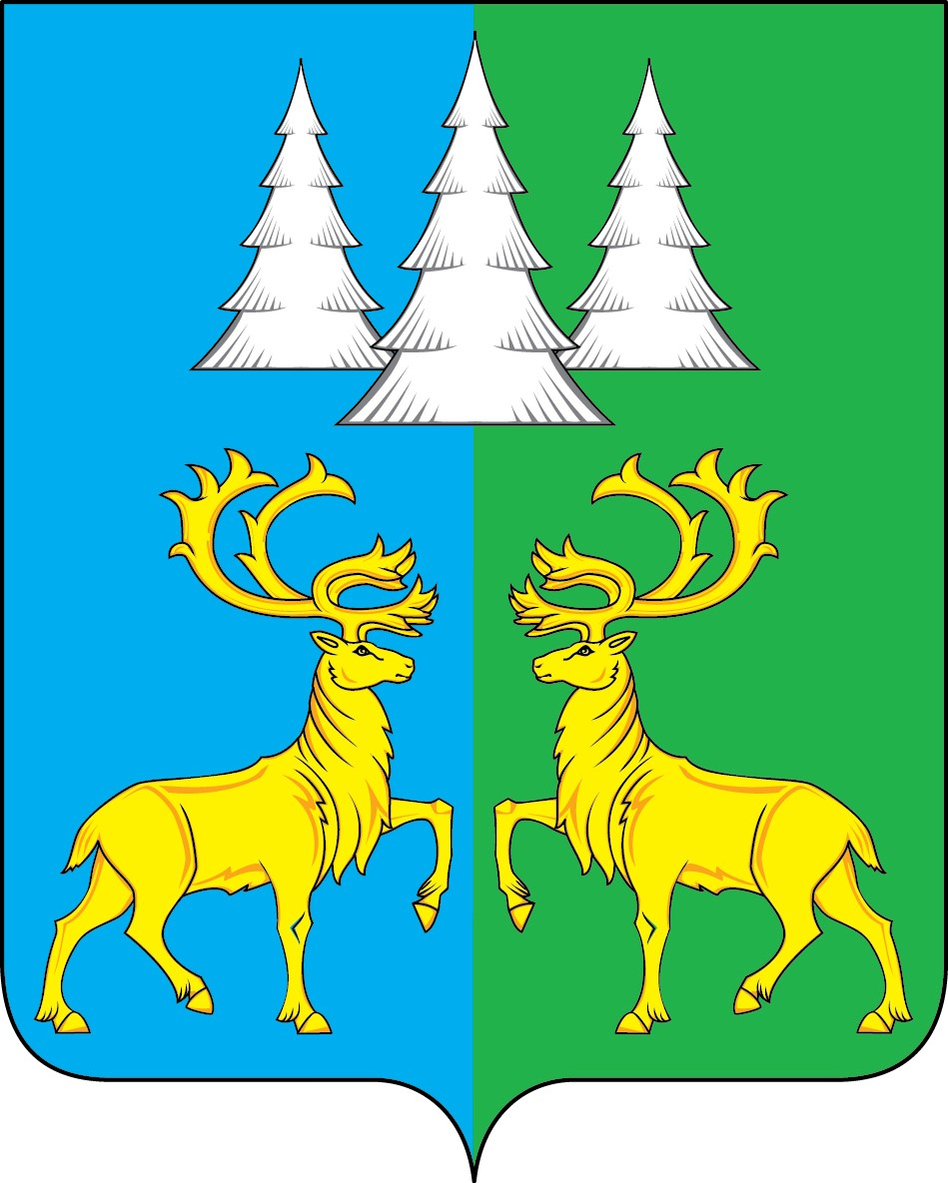

Ханты - Мансийский автономный округ – Югра
Советский район

АДМИНИСТРАЦИЯ
ГОРОДСКОГО ПОСЕЛЕНИЯ КОММУНИСТИЧЕСКИЙ

П О С Т А Н О В Л Е Н И Е

«26» апреля 2024 г. № 105

О признании жилого дома аварийным
и подлежащим сносу, расположенного на
территории городского поселения
Коммунистический

В соответствии с Жилищным кодексом Российской Федерации, Постановлением Правительства Российской Федерации от 28.01.2006 № 47 «Об утверждении Положения о признании помещения жилым помещением, жилого помещения непригодным для проживания и многоквартирного дома аварийным и подлежащим сносу или реконструкции», на основании заключений межведомственной комиссии от 26.04.2024 года № 2 об оценке соответствия помещений (многоквартирных домов) требованиям, установленным в Положении о признании помещения жилым помещения, жилого помещения непригодным для проживания, многоквартирного дома аварийным и подлежащим сносу или реконструкции, садового дома жилым домом и жилого дома садовым, п о с т а н о в л я ю:
1. Признать многоквартирный жилой дом, расположенный по адресу:
- Ханты- Мансийский автономный округ-Югра, Советский район, г.п. Коммунистический,
Ул. Кирова, д. 21 - аварийным и подлежащим сносу.
2. Обеспечить реализацию мероприятий по расселению граждан, проживающих по адресу:
- Ханты- Мансийский автономный округ-Югра, Советский район, г.п. Коммунистический,
Ул. Кирова, д. 21 в срок до 31.12.2031 года.
3. Опубликовать настоящее постановление в Бюллетене «Вестник» и разместить на официальном сайте органов местного самоуправления городского поселения Коммунистический.
4. Настоящее постановление вступает в силу после его официального опубликования.
5. Контроль исполнения настоящего постановления возложить на муниципального жилищного инспектора Администрации городского поселения Коммунистический Рупасову Е.В.

Глава городского
поселения Коммунистический Л.А. Вилочева

